人教版九年级上学期期末测试
物 理 试 卷
学校________
班级________
姓名________
成绩________
一、选择题
1.下列措施不利于“坚决打好蓝天保卫战”的是（
A. 禁止露天焚烧秸秆
）
B. 发展燃煤火力发电
D. 限制燃放烟花爆竹
C. 推广新能源公交车
2.有关分子热运动，下列说法正确的是（ ）
A. 液体很难被压缩，说明分子间有斥力
B. 手捏海绵，海绵体积变小，说明分子间有空隙
C. 扫地时尘土飞扬，说明分子在做无规则运动
D. 扩散现象不能在固体中发生
3.如图所示，对于图片中描述的的物理过程，下列分析中正确的是（ ）
A. 图甲，厚玻璃内空气被压缩时，空气的内能减少
B. 图乙，瓶子内的空气推动塞子跳起时，空气的内能增大
C. 图丙，试管内的水蒸气推动了塞子冲出时，水蒸气的内能减少
D. 图丁，汽缸内的气体推动活塞向下运动时，气体的内能增大
4.甲铁块质量是乙铁块的 3 倍，吸收相同的热量，则甲、乙两铁块的比热容之比和升高的温度之比分别为
A. 1:1，1:3 B. 1:3，1:3 C. 1:1，3:1 D. 3:1，3:1
5.下列关于热现象的说法中正确的是（
A. 物体的温度越高所含的热量越多
）
B. 内燃机的做功冲程将机械能转化成内能
C. 燃料燃烧释放的热量越多，热值越大
精品物理期末测试
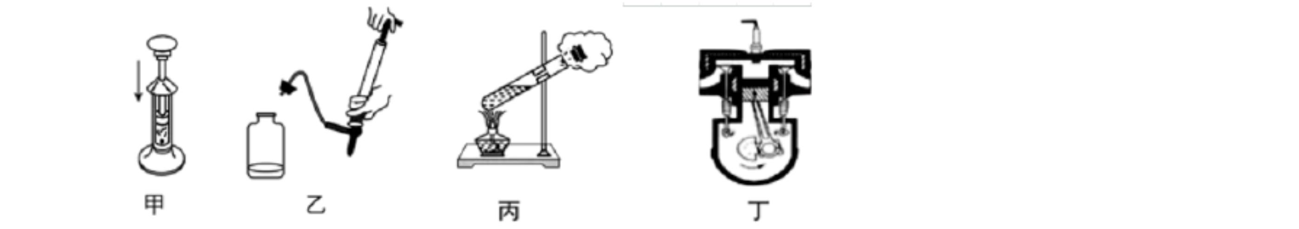

D. 物质 比热容越大反映了物质吸收或放出热量的能力越强
6.下列物理量中，以科学家安培的名字作为单位的是
的
A. 电功
B. 电阻
C. 电压
D. 电流
7.下列物理量最接近实际的是（
A. 一节干电池电压 2V
）
B. 流过家用空调的电流约为 0.5A
C. 人体安全电压 220V
D. 考场里一盏日光灯的额定功率约为 40W
8.通常情况下，下列物品中属于绝缘体的是
A. 木质铅笔里的石墨芯
B. 导线中的铜丝
C. 钢丝钳把手上的塑料套
D. 蓄电池内的硫酸溶液
9.如图所示，验电器 A 带负电，验电器B 不带电，现在用带有绝缘柄的金属棒将 A、B 验电器的金属球连接
起来，下列说法正确的是
A. 电流从 A 到 B
B. 电流从 B 到 A
C. 正电荷从 A 转移到 B
10.下列推理正确的是（
D. 正电荷从 B 转移到 A
）
A. 带异种电荷的两个物体相互吸引，则相互吸引的两个物体一定带异种电荷
B. 电阻中有电流时它两端一定有电压
C. 通过两个灯泡的电流相等，说明两个灯泡一定是串联的
D. 灯泡越亮，说明该灯泡的额定功率越大
11.下列符合交通路口安装的过斑马线的红、绿信号灯工作情况的电路图是（
）
A.
C.
B.
D.
12.在如图所示的电路中，电源电压保持不变，闭合开关S，电路正常工作，一段时间后，发现两个电表的
精品物理期末测试
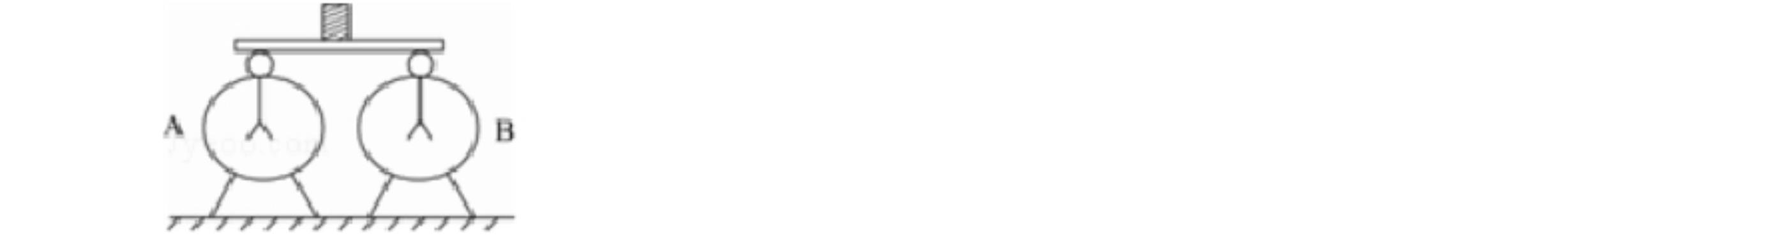

示数都变大，则出现这种故障的可能原因是（
）
A. R 短路
B. R 断路
C. R 短路
D. R 断路
1
1
2
2
13.小明将酒精气体传感器 R 、电 阻 R 与电压表组成如图所示电路。闭合开关，将传感器逐渐靠近装有酒精
2
1
的杯口上方，发现电压表示数逐渐增大。此过程中（ ）
A. 传感器 电阻逐渐增大
B. 电路总功率逐渐变大
C. 通过传感器的电流逐渐减小
D. 传感器两端的电压逐渐增大
）
的
14.下列关于能量转化现象的说法中，正确的是（
A. 给蓄电池充电时化学能转化为电能
B. 太阳能电池可以将太阳能转化为电能
C. 发电机工作将电能转化为机械能
D. 电风扇工作主要是将机械能转化为电能
15.为节约用电，小明总是随手关掉家中暂时不使用的家用电器，每多关闭一个家用电器，家庭电路里变大
的物理量是
A. 总电阻
B. 总电流
C. 总功率
D. 无法判断
16.标有“6V 1.5W”的小灯泡，通过它的电流随电压变化的关系如图所示．若把这样的两只灯泡串联接在
8V 的电源上，则此时每只灯泡的电阻及功率为
A. 24Ω 0.67W
B. 24Ω 0.8W
C. 20Ω 0.96W
D. 20Ω 0.8W
精品物理期末测试
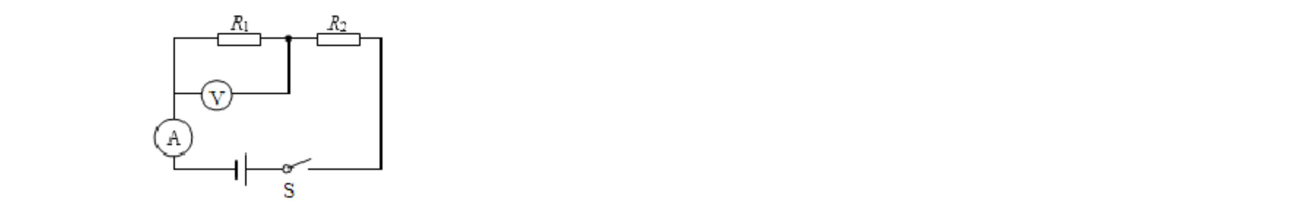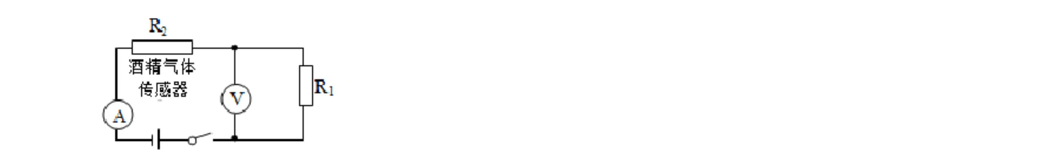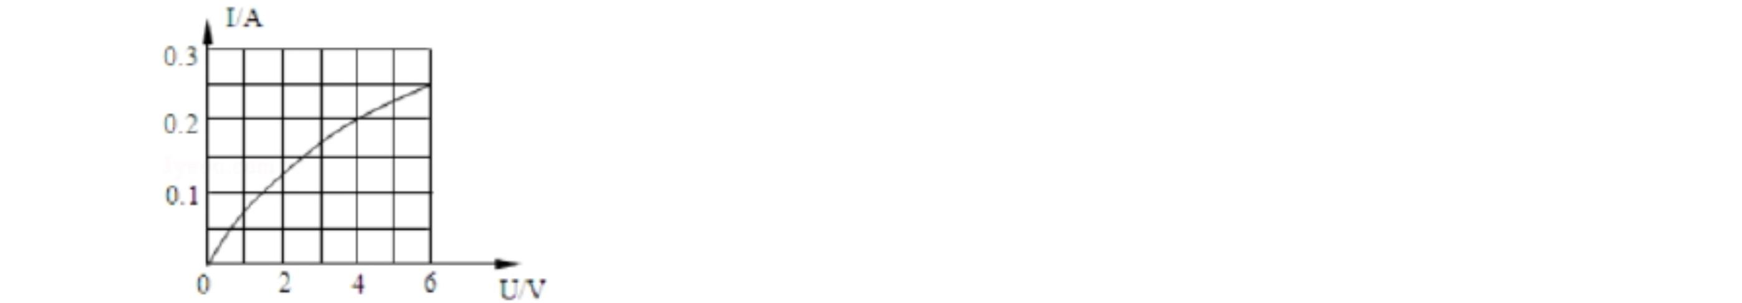

17.小红梳理反思了“磁场和磁感线”相关知识，她归纳整理如下，其中正确的有(
①磁场看不见摸不着，但是可以借助小磁针感知它 存在
②磁感线是磁体周围空间实际存在的曲线
)
的
③磁感线是由铁屑组成的
④地磁场的磁感线是从地球南极附近出发回到北极附近
A. ①④
B. ②③
C. ①②
D. ②④
18.如图所示，下列说法正确的是
A. 图甲实验现象表明通电导体周围存在着磁场
B. 图乙中，闭合开关，当导体以在磁场中沿竖直方向上下运动时，电流表指针会偏转
C. 图丙中，是发电机的工作原理图
D. 图丁中，动圈式扬声器（喇叭）的工作原理和乙图的实验原理相同
19.关于导体的电阻，如果不考虑温度对电阻的影响，下列说法正确的是（ ）
A. 银导线比铜导线的电阻小
B. 两根铜导线，长的比短的电阻大
C. 长度相同的两根铝丝，粗的比细的电阻大
D. 长度相同的两根铜丝，细的比粗的电阻大
20.有两个阻值不同的定值电阻 R 、R ，它们的电流随电压变化的 I—U 图线如图所示。如果 R 、R 串联后
1
2
1
2
的总电阻为 ，并联后的总电阻为 ，则关于
R R
并
、 的 — 图线所在的区域，下列说法中正确的是（
R R I U
串
）
串
并
A.
在Ⅲ区域
串
B.
在Ⅰ区域
R
串
R
精品物理期末测试
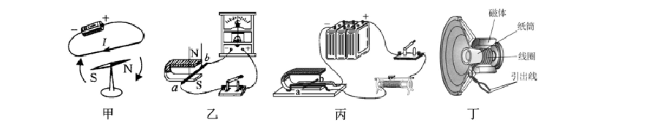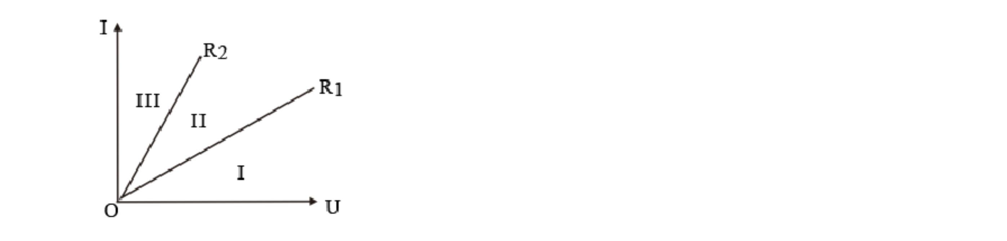

C.
在Ⅱ区域
并
D.
在Ⅲ区域
R
并
R
21.关于图中电路的判断，错误的是（
）
A. 只闭合开关 S 时，灯泡 L 、L 并联
1
1
3
B. 只闭合开关 S 时，灯泡 L 、L 并联
2
2
3
C. 只闭合开关 S 、S 时，灯泡 L 、L 串联
2
3
2
3
D. 闭合所有开关时，灯泡 L 、L 并联，L 短路
1
2
3
22.如图所示的电路，电源电压恒为4.5V，小灯泡 L 上标有“3V 1.5W”字样（忽略灯丝电阻的变化），滑动
变阻器 规格为“30Ω 1A”，电流表量程选择“0～0.6A”，电压表量程选择“0～3V”．闭合开关 S，在
R
不损坏电路元件情况下，下列选项正确的是
A. 电路中最大电流为 0.6A
B. 电路的最大功率为 2.25W
C. 电压表示数变化范围为 1～3V
D. 滑动变阻器阻值变化范围为 3～30Ω
二、填空及简答题
23.“墙内开花墙外香”属于________现象．“钻木取火”是通过________的方式改变物体内能的．
24.标有“12V 12W”的小灯泡，正常工作时电流为_______A，如接在 3V 的电路中，小灯泡的实际功率为
_________ W。（假设灯丝电阻不变）
25.在家用电器调查活动中，小亮看到自己家电能表表盘如图所示，则他家已消耗的电能为
精品物理期末测试
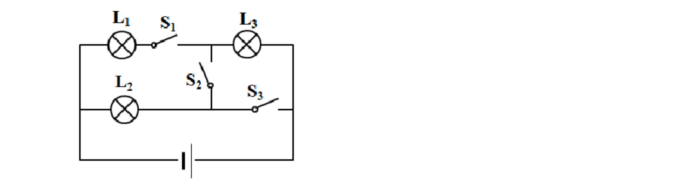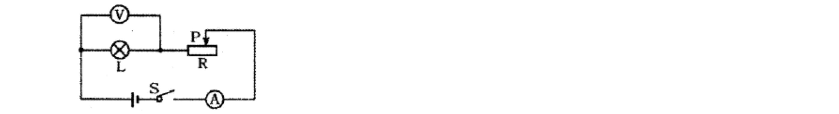

___________kW· h。他家同时使用的家用电器的总功率最大不能超过_________W。让电热水器单独工作
3min，电能表的转盘转了 50r，消耗的电能为___________，热水器的实际功率为__________W。
三、实验探究题
26.如图所示，试根据通电螺线管的磁感线方向，标出通电螺线管的N 极和电源的正极．
（
）
27.自选器材，设计一个判断一节符号模糊的蓄电池的正负极的实验，写出所用器材和实验步骤。
28.如图所示，电源电压保持不变，开关S 闭合后，灯 L 和 L 都正常发光，则甲表为___________表，乙表
1
2
为__________表。（填“电流表”或“电压表”）
29.小明利用图所示的实验装置探究“影响电流热效应的因素”。甲、乙两瓶中装有质量与初温相同的煤油，
甲电阻丝的阻值比乙电阻丝的阻值小。
(1)为了在较短的时间内达到明显的实验效果，小明选用煤油而不用水做实验，主要是因为
_______________________；
精品物理期末测试
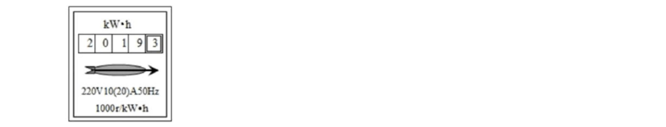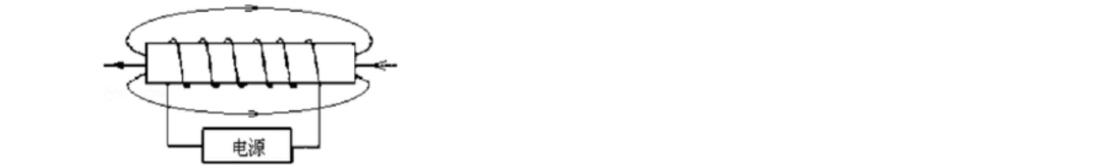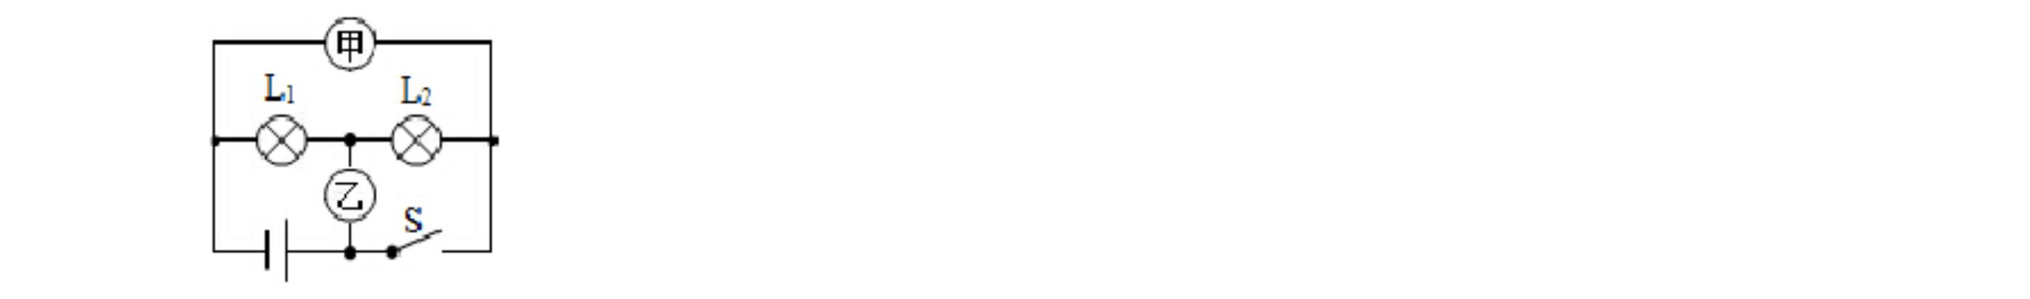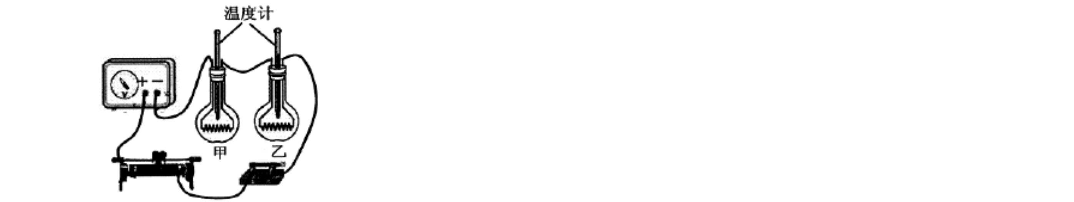

(2)实验中，通过甲、乙电阻丝的电流__________，乙瓶中的温度计示数升高的快，由此得出的实验结论是
______________________。
30.如图甲是小东探究“不同物质吸热规律”的实验装置:
（1）两个相同的烧杯中装有___________相同且初温相同的水和煤油，用相同的酒精灯对它们加热．
（2）根据实验数据，小东作出了水和煤油的温度随加热时间变化的图象（见图乙）．由图乙可知，杯中的
水和煤油，升高相同的温度时，吸收的热量___________（填“相同”或“不相同”），计算出煤油的比热容是
___________J/（kg·℃）．[ =4.2×10 J/（kg·℃）]
c
3
水
31.小明要测量定值电阻 R 的阻值（约十几欧）。现有器材:电源（6V）、滑动变阻器、电流表、电压表、开
x
关各一个，导线若干。
(1)如图甲所示电路，请用笔画线代替导线，将该电路连接完整；
（
）
(2)在连接电路时，开关应处于_____状态，电路连好后，闭合开关前，应将滑动变阻器滑片移至最_______
端。闭合开关，移动滑片到某一位置，电压表示数如图乙所示，则 两端的电压为______V，观察到电流
R
x
表示数为 0.1A，他记下数据并算出电阻 的阻值为_______Ω；
R
x
精品物理期末测试
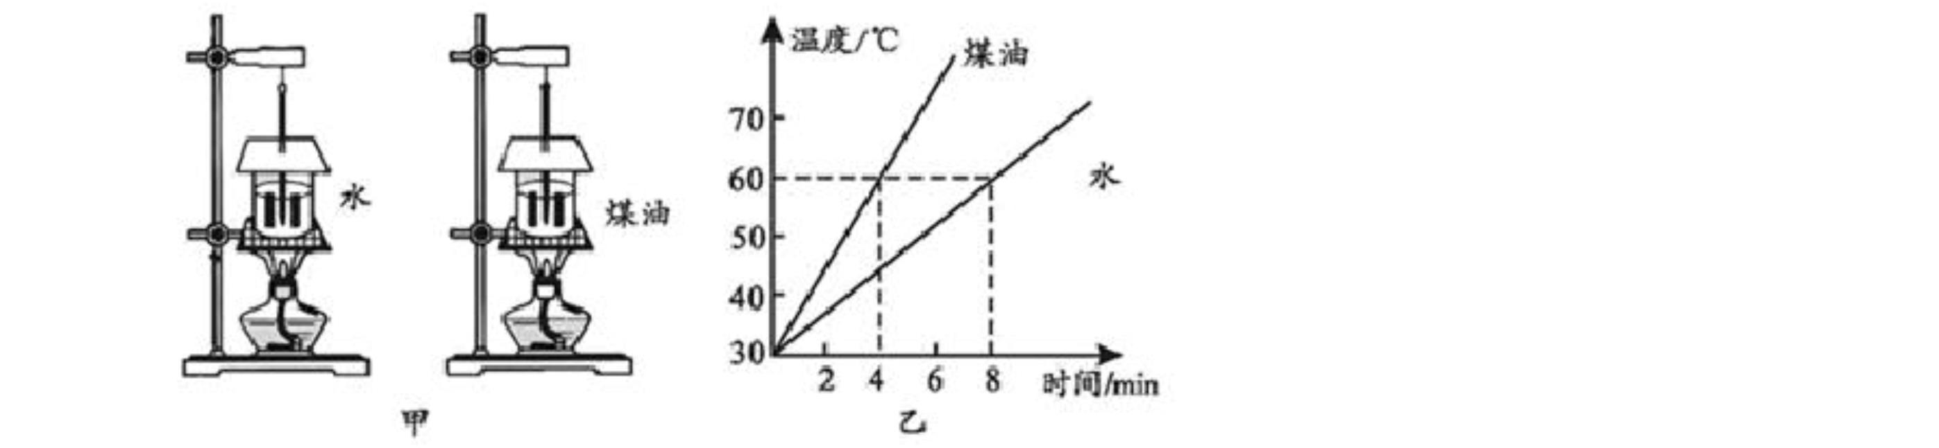

的
(3)本实验进行了多次测量的目的是________________。
的
32.小明利用如下图所示 电路“探究电流跟电阻、电压的关系”。
(1)实验时，在探究通过导体的电流跟电阻的关系时，滑动变阻器的作用是_______；（从下列的选项中选择
相应的字母填入）
A.改变电路中 电流
B.改变电阻两端的电压
C.控制电阻两端的电压一定
D.保护电路
(2)小明将 5Ω 的电阻接入电路中，闭合开关，多次移动滑动变阻器的滑片，记录对应的一组实验数据如表1
所示，此过程小明实际探究的是电流跟_________的关系，用到的研究方法是_____________________；
表 1
次数
①
_{I}/A
0.20
0.30
0.40
②
1.5
③
2.0
表 2
次数
_{I}/A
0.60
①
②
③
5.0
10.0 0.30
15.0 0.20
精品物理期末测试

(3)小明继续探究，得到的另一组实验数据如表 2 所示。分析表 2 中的数据，你能得出的结论是___________。
33.在“测定小灯泡的电功率”的实验中，选用如图所示的电路，其中电源电压为6Ⅴ，小灯泡额定电压为
2.5Ⅴ（灯丝电阻约为 12Ω）。
(1)为能顺利完成该实验探究，下列两种规格的滑动变阻器应选用______；（填字母）
A.“10Ω 0.5A”
B.“20Ω 0.5A”
(2)通过小灯泡的电流随它两端电压的变化关系如图所示。分析图像可知:
①该小灯泡正常发光时的电阻是_________Ω；额定功率为___________W；
②小灯泡灯丝的电阻是变化的，主要是受__________的影响。
四、计算应用题
34.合理分类和利用垃圾可以保护环境、变废为宝。在一定条件下，1t 分类后的垃圾能“榨”出 140kg 燃料
油，若燃料油的热值为 4.0×10 J/kg:
7
(1)则 1t 垃圾“榨”出的燃料油完全燃烧能释放多少热量？
(2)在一个标准大气压下，这些热量的 30%被 5×10 kg 初温是 30℃的水吸收，则水温能升高多少℃？[c
3
水
=4.2×10 J/（kg·℃），ρ =1.0×10 kg/m ]
3
3
3
水
35.如图是小宇家中电饭锅的铭牌，其内部简化电路如下图所示，其中 R 和 R 都是电热丝（不考虑温度对电
1
2
阻的影响）。
额定电压
220V
精品物理期末测试

频率
50Hz
加热
保温
1000W
额定
功率
44W
(1)闭合开关______时，电饭锅处于保温状态；
(2)电饭锅在额定保温功率下工作时电路阻值是多少______？
(3)电饭锅在额定加热功率下工作 30min 消耗的电能是多少____？此时电阻 R 的功率是多少_____？
1
精品物理期末测试

答案与解析
一、选择题
1.下列措施不利于“坚决打好蓝天保卫战”的是（
A. 禁止露天焚烧秸秆
C. 推广新能源公交车
【答案】B
）
B. 发展燃煤火力发电
D. 限制燃放烟花爆竹
【解析】
【详解】A．就地焚烧秸秆会产生大量的烟尘，造成空气污染，禁止露天焚烧秸秆，利于“坚决打好蓝天保
卫战”，故 A 不符合题意；
B．发展燃煤火力发电，会有废气污染，不利于“坚决打好蓝天保卫战”，故B 符合题意；
C．新能源公交车不污染环境，所以推广新能源公交车，利于“坚决打好蓝天保卫战”，故C 不符合题意；
D．燃放烟花爆竹能产生空气污染物，所以限制燃放烟花爆竹，可减少空气污染，利于“坚决打好蓝天保卫
战”，故 D 不符合题意。
故选 B。
2.有关分子热运动，下列说法正确的是（ ）
A. 液体很难被压缩，说明分子间有斥力
B. 手捏海绵，海绵体积变小，说明分子间有空隙
C. 扫地时尘土飞扬，说明分子在做无规则运动
D. 扩散现象不能在固体中发生
【答案】A
【解析】
【详解】A．液体很难被压缩，说明分子间有斥力，故A 正确；
B．用手捏海绵，海绵的体积缩小了，说明力可以改变物体的形状，不能说明分子间有空隙，故B 错误；
C．尘土飞扬是固体小颗粒的运动，属于机械运动，不是分子的运动，故C 错误；
D．扩散现象能在固体中发生，比如长时间紧挨在一起的金板和铅板，金中有铅，铅中有金，故D 错误．
3.如图所示，对于图片中描述的的物理过程，下列分析中正确的是（ ）
精品物理期末测试

A. 图甲，厚玻璃内空气被压缩时，空气的内能减少
B. 图乙，瓶子内的空气推动塞子跳起时，空气的内能增大
C. 图丙，试管内的水蒸气推动了塞子冲出时，水蒸气的内能减少
D. 图丁，汽缸内的气体推动活塞向下运动时，气体的内能增大
【答案】C
【解析】
【详解】A．图甲，厚玻璃内的空气被压缩时，活塞对空气做功，瓶内空气温度升高，空气的内能增加，故
A 项错误；
B．图乙，瓶子内的空气推动塞子跳起时，空气对活塞做功，空气的内能减小，故B 项错误；
C．图丙，试管内的水蒸气推动了塞子冲出时，水蒸气对塞子做功，水蒸气的内能减少，故C 项正确；
D．图丁，汽缸内的气体推动活塞向下运动时（即做功冲程），内能转化为机械能，气缸内气体的内能减少，
故 D 项错误．
4.甲铁块质量是乙铁块的 3 倍，吸收相同的热量，则甲、乙两铁块的比热容之比和升高的温度之比分别为
A. 1:1，1:3
【答案】A
【解析】
B. 1:3，1:3
C. 1:1，3:1
D. 3:1，3:1
【分析】
根据热量公式 Q＝cm△t 来分析，都是铁块比热容相同，吸收了相等的热量，甲铁块的质量是乙铁块质量的
3 倍，则甲、乙两铁块升高的温度之比是 1:2．
【详解】比热容是物质 特性，与物质的种类有关，与其它物理量没有任何关系，故甲乙两铁块的比热容
Q =cm t
吸
相等，即比热容之比为 1:1；根 据
；可得同种物质吸收热量相同时，温度的变化量与质量成反比，
由甲铁块质量是乙铁块的 3 倍，可得乙铁块升高的温度是甲铁块的3 倍，答案选 A．
5.下列关于热现象 说法中正确的是（
A. 物体的温度越高所含的热量越多
）
B. 内燃机 做功冲程将机械能转化成内能
C. 燃料燃烧释放的热量越多，热值越大
精品物理期末测试

D. 物质的比热容越大反映了物质吸收或放出热量的能力越强
【答案】D
【解析】
【详解】A．热量是一个过程量，不能说物体含有多少热量，只能说吸收热量或放出热量，故A 错误；
B．内燃机的一个工作循环有四个冲程，做功冲程是将内能转化成机械能，故B 错误；
C．燃料的热值是燃料的一种特性，与燃料的种类有关，与燃烧放出的热量多少无关，故C 错误；
D．比热容是物质的一种特性，它反映了物质吸收或放出热量的能力，比热容越大反映了物质吸收或放出热
量的能力越强，故 D 正确。
故选 D。
6.下列物理量中，以科学家安培的名字作为单位的是
A. 电功
B. 电阻
C. 电压
D. 电流
【答案】D
【解析】
A. 电功的单位是焦耳（J）
B. 电阻的单位是欧姆（Ω）
C. 电压的单位是伏特（V）
D. 电流的单位安培（A）
故 D 符合题意．
7.下列物理量最接近实际的是（
A. 一节干电池电压 2V
C. 人体安全电压 220V
【答案】D
）
B. 流过家用空调的电流约为 0.5A
D. 考场里一盏日光灯的额定功率约为 40W
【解析】
【详解】A．一节新干电池的电压约为 1.5V，故 A 不符合题意；
B．流过家用空调的电流约为 5A 左右，故 B 不符合题意；
C．对人体安全电压为不高于 36V，故 C 不符合题意；
D．日光灯正常发光的电流在 0.18A 左右，额定功率在
P=UI=220V×0.18A≈40W
左右，故 D 符合题意。
故选 D。
8.通常情况下，下列物品中属于绝缘体的是
精品物理期末测试

A. 木质铅笔里的石墨芯
C. 钢丝钳把手上的塑料套
【答案】C
B. 导线中的铜丝
D. 蓄电池内的硫酸溶液
【解析】
通常情况下，绝缘体有玻璃、陶瓷、橡胶、塑料、空气、干燥的木棍等；
导体有金属、石墨、酸、碱、盐溶液等．
故 C 符合题意．
点睛:重点是常见的导体和绝缘体，除了了解导体和绝缘体的以外，也要理解原因，导体能导电是因为导体
中含有大量的能够自由移动的电荷，而绝缘体中自由电荷很少，不足以形成电流．
9.如图所示，验电器 A 带负电，验电器B 不带电，现在用带有绝缘柄的金属棒将 A、B 验电器的金属球连接
起来，下列说法正确的是
A. 电流从 A 到 B
C. 正电荷从 A 转移到 B
【答案】B
B. 电流从 B 到 A
D. 正电荷从 B 转移到 A
【解析】
【详解】A 验电器带负电荷，B 不带电，拿一根绝缘柄的金属棒把A、B 两个验电器连接起来，A 上的部分
电子经金属棒转移到 B 上，这时 B 将因多余电子带负电；故 CD 错误
由于电流方向跟自由电子的移动方向相反，所以电流方向是从B 到 A，故 A 错误，B 正确．
10.下列推理正确的是（
）
A. 带异种电荷的两个物体相互吸引，则相互吸引的两个物体一定带异种电荷
B. 电阻中有电流时它两端一定有电压
C. 通过两个灯泡的电流相等，说明两个灯泡一定是串联的
D. 灯泡越亮，说明该灯泡的额定功率越大
【答案】B
【解析】
【详解】A．带异种电荷的两个物体相互吸引，但两个物体靠近时相互吸引，一个物体可能不带电，原因是
带电体具有吸引轻小物体(不带电)的性质，故 A 错误；
精品物理期末测试
以上内容仅为本文档的试下载部分，为可阅读页数的一半内容。如要下载或阅读全文，请访问：https://d.book118.com/046103111013010031

